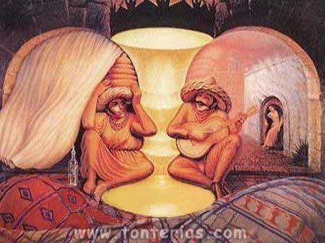Los super abuelos

- Son unos abueles que cuidan a sus nietos.
- Programas y no son caros!!!
- Son a mitad de precio,
- No funciona con pilas, funciona con electricidad.
- 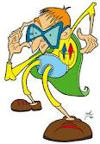Te vigilan muy bien

Marc Cepillo Graell

